Žádost o souhlas s použitím logotypu městského obvodu Mariánské Hory a Hulváky

I. Informace o akci
Účel akce:
Forma spoluúčasti městského obvodu:
Logo bude umístěno (zaškrtněte):  na tiskových materiálech  na webových stránkách  v prostorách konání akce  jiné: | Varianta loga:  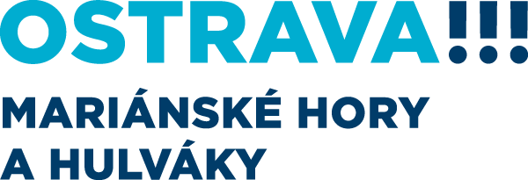  Používá se pro akce a projekty se spoluúčastí měst. obvodu

II. Souhlas požadován pro
Fyzická/právnická osoba: |  |  | IČ:
Adresa/sídlo firmy/místo podnikání:
Odpovědná osoba: |  | Telefon:
Odpovědná osoba: |  | E-mail:
Kontaktní osoba: |  | Telefon:
Kontaktní osoba: |  | E-mail:

III. Výše uvedená fyzická osoba se zavazuje
- Použít logotyp městského obvodu Mariánské Hory a Hulváky pouze a jedině pro účel, který je definován výše;
- Dodržovat pokyny stanovené v designmanuálu, který je k dispozici na www.ostrava.cz (barevnost, poměr velikosti logotypu, ochranná zóna logotypu);
- S patřičným časovým předstihem doručit (e-mailem, osobně) náhled použití logotypu městského obvodu ke schválení ještě před jeho uveřejněním.

Bez souhlasu uděleného příslušnou pověřenou osobou za úřad městského obvodu není možné logotyp městského obvodu Mariánské Hory a Hulváky používat v jakékoliv podobě a kvalitě.

Souhlas se všemi výše uvedenými podmínkami vyjadřuje oprávněná osoba svým podpisem.

Datum:_________________________________ Podpis:______________________________

Vyplňuje pověřená osoba za úřad:

Žádost doručena dne:_____________________ Podpis:______________________________

osobně, kancelář č. 22 poštou e-mailem

Pozn. Žádost zasílejte poštou (Úřad městského obvodu Mariánské Hory a Hulváky, Přemyslovců 63, 709 36 Mariánské Hory) nebo e-mailem na urad@marianskehory.cz ) nebo ji doručte do kanceláře č. 22.

